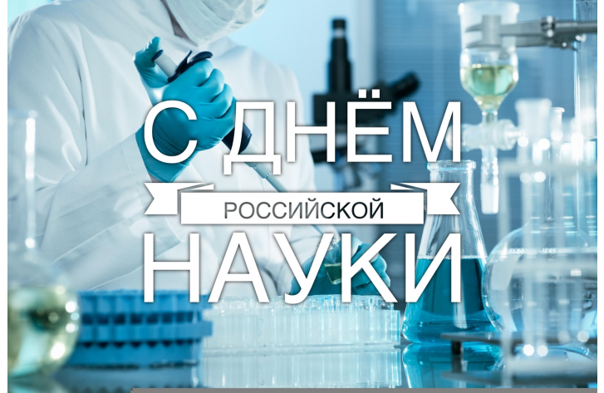
8 февраля 2018
Руководитель ФАНО России
М.М. Котюков поздравил с Днем российской науки

Дорогие друзья!
Поздравляю вас с Днем российской науки!
В современном мире науке отведена особая роль. Безопасность и суверенитет государства, его экономическое и социальное развитие напрямую зависят от научно-технологического прогресса.
Будущими мировыми лидерами станут страны, способные создавать прорывные технологии и на их основе формировать собственную мощную производственную базу.
Россия всегда по праву гордилась талантливыми учёными, которые существенно раздвинули горизонты познания и внесли значимый вклад в развитие мировой научной мысли.
Нынешнее поколение российских исследователей продолжает замечательные традиции своих предшественников. А государство, со своей стороны, предпринимает активные меры по формированию эффективной инновационной среды, поддерживает перспективные научные центры, реализует меры по развитию кадрового потенциала российской науки и создает условия для профессионального роста исследователей.
Наука – это образ жизни. Это сложное, но интересное дело. Я поздравляю всех, кто выбрал для себя путь ученого.
Пусть впереди вас ждут новые открытия и успешные проекты!
Крепкого здоровья и благополучия вам и вашим близким!

